**REPÚBLICA BOLIVARIANA DE VENEZUELA**

**INSTITUTO UNIVERSITARIO DE TECNOLOGÍA**

**ANTONIO JOSÉ DE SUCRE**

**CARRERA: INFORMÁTICA**

**SEDE CARACAS**

**Realización del mantenimiento de la computadora de la Escuela C.E.I.N “Miguel José Sanz” ubicada en la Urb. Guaicoco, estado Miranda.**

Proyecto Comunitario realizado para cumplir con las exigencias emanadas por la ley de Servicio Comunitario del Estudiante de Educación Superior (2005), para la obtención del Título Universitario

**Prestador de Servicio Comunitario**

Helaines Ardiles CI:30.407.480 (78)

**Asesor Académico: Miguel Romano**

**Acompañante Comunitario: Leda Salaverria**

**Comunidad Beneficiada: “Guaicoco Colegio “Miguel José Sanz” se encuentra ubicado en Municipio Sucre Estado Bolivariano de Miranda**

Firma y Sello

**Caracas, Junio de 2024**

**ESQUEMA**

**Pág.**

Esquema del proyecto Servicio Comunitario 2

Introducción 3

1.- Diagnóstico de la comunidad beneficiaria. (Socio-indicadores) 4

1.1.- Indicadores socio-geográficos (territorial) 4

1.2.- Indicadores socio-educativos 5

1.3.- Indicadores socio-asistencial (salud) 5

1.4.- Matriz de diagnóstico de la comunidad 6

2.- Planteamiento del problema 7

2.1.- Factibilidad de la solución del problema 8

2.2 Importancia de la solución del problema para la comunidad 8

2.3.-Afinidad con la carrera que cursa el estudiante 8

2.4.- Factibilidad económica 8

3.- Objetivos del proyecto 9

1. 1.- Objetivo general 9

3.2.- Objetivos específicos 9

4.- Antecedentes de la comunidad beneficiaria 9

5.- Diagrama de Gantt (Planificación) 10

5.1.- Diagrama de Gantt (Ejecución) 11

6.- Actividades y resultados 12

6.1- Actividades y resultados II 13

7.- Experiencia del Servicio Comunitario 14

Recomendaciones 15

Referencias bibliográficas 16

Anexos 17

**INTRODUCCIÓN**

Se realizó una exhaustiva búsqueda de problemáticas que presenta el Colegio “C.E.I.N Miguel José Sanz” ubicado en la Urb. Guaicoco, la Rubia, parroquia petare, municipio sucre, estado bolivariano de miranda; donde se determinó que tiene un problema en el área de administración, específicamente en la computadora que utilizan para realizar los documentos requeridos para el colegio. En el siguiente informe, se presentará la evaluación detallada de la situación actual de la computadora y se señalan los problemas asociados por la desinformación de los servicios prestados.

Igualmente se identificó el problema que presenta el Colegio y de qué manera es posible abordar esta problemática siendo estudiante de Informática, determinando una serie de objetivos y metas a realizar con la finalidad de brindar la ayuda necesaria y realizando un trabajo eficaz, donde destaca la optimización de la información en composición y manejo de la misma, para que de esta manera sea efectiva.

Asimismo, se evidencio la restructuración de diseño e información el cual se ejecutará de manera planificada y programada para mejorar el conocimiento de los servicios prestados en la comunidad, Sin información no puede desarrollarse, ni puede evolucionar la sociedad, es por esto que es importante suministrar una buena información de los servicios ofrecidos en la comunidad.

A continuación, se presenta el desglose de la información obtenida de la comunidad, el planteamiento del problema general, los objetivos generales y específicos, la reseña histórica del Colegio y sus enfoques, asimismo, la forma en la que nosotros como estudiantes y prestadores del servicio comunitario al Colegio planeamos solventar de forma eficaz la problemática.

3-. DIAGNÓSTICO DE LA COMUNIDAD BENEFICIARIA. (socio-indicadores).

El Colegio “C.E.I.N Miguel José Sanz” ubicado en la Urb.Guaicoco, La Rubia, parroquia petare, municipio sucre, estado bolivariano de miranda, actualmente cuenta con lentitud en la computadora principal para realizar los documentos en el área administrativa, al no estar optimizada, genera tráfico a la hora de realizar los documentos necesarios que abarcan toda el área administrativa y estudiantil. impidiendo incrementar el alcance de información y el conocimiento de los servicios que ofrece la misma.

**3.1-. INDICADORES SOCIO GEOGRÁFICOS (TERRITORIAL)**

La comunidad donde se encuentra el Colegio “C.E.I.N Miguel José Sanz” limita:

**Limita al norte:**

**Limita al sur:**

**Limita al este:**

**Limita al oeste:**

La vía de acceso a esta comunidad es por medio del transporte público, a través de la línea de Guaicoco y la línea de camionetas de Petare ambas circulan por la Avenida Principal de Guaicoco, donde la parada principal es en Petare, La redoma el cristo. Puede acudirse a la comunidad mediante transporte privado como: taxis y moto taxis.

Las viviendas están elaboradas con materiales de construcción (bloques, cabillas cemento, arena) y cada casa tiene de 3 a 4 pisos. Algunas casas poseen algunas plantas naturales en sus alrededores. No existen casas improvisadas, ni terrenos para construir. La comunidad de Guaicoco, cuenta con los servicios públicos de: aguas blancas, aguas servidas, Gas, Aseo, telefonía, electricidad, televisión por cable e Internet.

El clima es fresco, con una temperatura de 25º grados. El paisaje está conformado por estructuras de construcciones elaboradas y planificadas, posee vegetación a sus alrededores, la fauna está constituida por animales más comunes, como: perros, gatos, loros y palomas.

Hay factores que contaminan el ambiente como es la basura, la mayoría de estos desperdicios provenientes de las casas del sector, ya que no se cuenta con contenedores para su recolección. Otros elementos contaminantes son: el humo de carros, los restos de pintura, y otras sustancias utilizadas por los talleres mecánicos de latonería y pintura colindantes a la comunidad.

**Figura. 1. Mapa de ubicación del barrio La Lucha**.

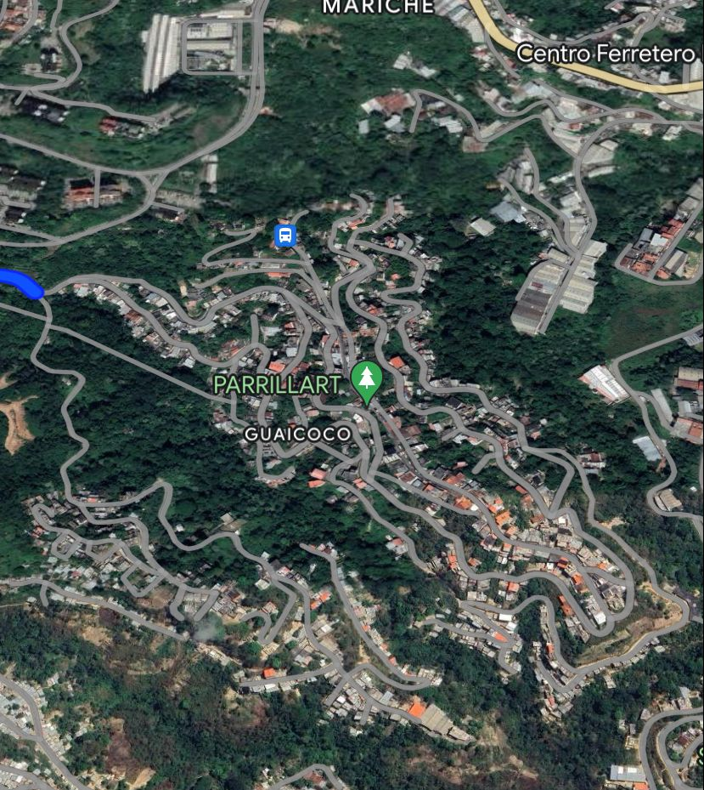

Fuente (Google mapa 2024)

**3.2.- INDICADORES SOCIO-EDUCATIVOS**

En la Urb. Guaicoco, se encuentra el Colegio “C.E.I.N Miguel, José Sanz” el cual de carácter oficial, fundado en 1976, ubicado en la Av. Ppal. de Guaicoco adyacente a la Carretera Petare Santa Lucía, parroquia de Petare, Municipio Sucre del Estado Miranda, es anexa a la U.E.M.”Andrés Eloy Blanco” respondiendo en primer lugar a satisfacer las necesidades básicas que requiere nuestro plantel.

Igualmente se encuentran los colegios de área de afluencia la Urbanización Guaicoco, como son:

**PUBLICAS**

Escuela U.E.M. Andres Eloy Blanco, que imparte clases desde 1er grado hasta 5to año.

Colegio “C.E.I.N Miguel, José Sanz”, que imparte clases desde 1er nivel hasta pre-escolar.

**PRIVADAS**

U.E.P.Juan Bautista Arismendi, que imparte clases desde preescolar hasta 5to año.

**3.3- INDICADORES SOCIO –ASISTENCIALES (SALUD)**

La Urb. Guaicoco cuenta con el Ambulatorio Guaicoco Dr José Ignacio Baldo el que se Reinauguró con el fin de beneficiar a las 500 familias del sector, este presta servicio a la comunidad desde hace doce (12) años, en las especialidades de Medicina General, Pediatría; Psicología, Ginecología y Odontología.

Este módulo presta sus servicios en el turno de la mañana, en las especialidades de Medicina General, Atención al Adulto Mayor, Odontología, además del servicio de vacunación y regalía de medicamentos para la comunidad.

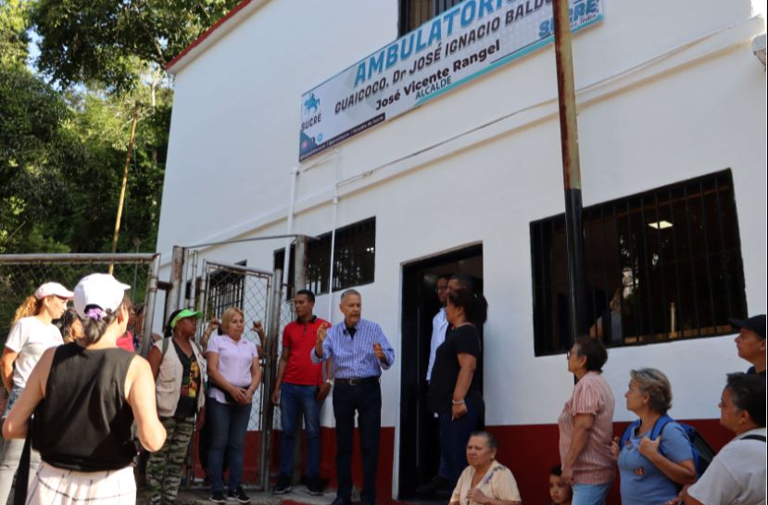

Alcaldía del Municipio Sucre (2024)

3.4.- Matriz de diagnóstico de la comunidad

|  |  |  |  |  |
| --- | --- | --- | --- | --- |
| **Indicadores Socio Geográficos** | | | | |
| **Límites de la Comunidad:**  Norte: Con Av. Rómulo Gallegos, colinda con los callejones San Erasmo I y II  Sur: Con la calle Sanatorio del Ávila calle Vargas colinda con los callejones Sanatorio I y II  Este: Av. Patrocinio Peñuela, diagonal a la calle Sanatorio del Ávila  Oeste: Con la calle E y calle la Cruz colinda con el callejón la Fortaleza 1ero de Mayo | | | | |
| **Indicadores Socio Educativos** | | | | |
| **Existen escuelas dentro de la comunidad**: Si: | X | No: |  |  |
| (en caso de responder Si, continúe)  3  X  ¿Cuántas? Públicas: Privadas: x | | | | |
| **Misiones Educativas presentes en la Comunidad**: Robinson: Ribas: Sucre: Otras: **Programas de Salud presentes en la Comunidad:** Barrio Adentro: Barrio a Barrio: Otros:  X  **Otros Programas y/o Misiones:**  X  Negra Hipólita: Milagro: MERCAL: MECZUL: Otras: | | | | |
| **Indicadores Socio Asistenciales** | | | | |
| **Lugares donde se atiende a la población con problemas de salud**  (seleccione)  Módulo Asistencial: Ambulatorios: CDI: Hospital: Privadas:    X | | | | |
| **Indique el Número aproximado de Habitantes de la Comunidad**: 1523 | | | | |

Fuente: Leda Salaverria (2024).

**3.5.- PLANTEAMIENTO DEL PROBLEMA**

La Escuela CEIN Miguel José Sanz, ubicada en Guaicoco, estado Miranda, Venezuela, posee un área de administración donde se lleva a cabo las documentaciones importantes. Sin embargo, la computadora de administración no ha recibido mantenimiento preventivo durante un largo período de tiempo, lo que ha llevado a que tenga fallas y funcione de manera deficiente. La computadora del área de administración presenta lentitud en el procesamiento de información, Cierre inesperado de programas, Mensajes de error, Problemas de conectividad. Las fallas que presentan las computadoras de la Escuela CEIN Miguel José Sanz se deben a la falta de mantenimiento preventivo. El mantenimiento preventivo es un conjunto de acciones que se realizan periódicamente para evitar que los equipos presenten fallas. Estas acciones incluyen limpieza del polvo y la suciedad de los componentes internos de las computadoras, revisión del funcionamiento del hardware y software, actualización del sistema operativo y los programas, entre otros, La falta de mantenimiento preventivo de la computadora del área de administración de la Escuela CEIN Miguel José Sanz está ocasionando una serie de problemas que afectan el rendimiento académico de los estudiantes y el funcionamiento de la escuela. Para solucionar este problema, se propone contratar a un técnico especializado en mantenimiento de computadoras, establecer un programa de mantenimiento preventivo y capacitar al personal de la escuela en el uso y cuidado de las computadoras.

**3.5.1.- Factibilidad de solución del problema**

La implementación de la solución propuesta tendrá un impacto positivo en el funcionamiento de la escuela, ya que mejorará el rendimiento de la computadora del área de administración, se optimizarán las fallas que afectan el funcionamiento de la computadora, lo que permitirá un trabajo más eficiente en el área administrativa. Además, el mantenimiento preventivo ayuda a prevenir fallas costosas, lo que a largo plazo reduce los gastos en reparaciones. La disponibilidad de una computadora en buen estado permitirá un mejor servicio administrativo, lo que repercute en la calidad del servicio educativo.

**3.5.2.- Importancia de la solución del problema para la comunidad**

El mantenimiento preventivo de la computadora del área de administración de la Escuela CEIN Miguel José Sanz es un servicio a la comunidad que vale la pena, ya que permite mejorar el funcionamiento de la escuela, reducir costos y garantizar la disponibilidad de la información importante.

**3.5.3.- Afinidad con la carrera que cursa el estudiante**

La solución a la problemática que presenta El colegio está relacionado de forma directa con la carrera de Informática, ya que el mantenimiento y optimización de la computadora, conlleva a la buena administración y realización de documentos importantes.

Informática implica muchos campos relacionados con la computación, comunicación y mantenimiento en el área tecnológico, en este caso los afectados serían los habitantes de la comunidad, las estrategias informáticas incluyen ciertos conocimientos técnicos de hardware y software necesarios para el mantenimiento preventivo y la solución del problema.

**3.5.4.- Factibilidad económica**

Son los recursos económicos y financieros necesarios para desarrollar o llevar a cabo las actividades o procesos para obtener el mantenimiento de la computadora del colegio, en este caso la factibilidad económica va a depender de los prestadores del servicio comunitario.

**4.- Objetivos del Proyecto.**

**4.1.- Objetivo General**.

Realizar el mantenimiento de la computadora de la Escuela C.E.I.N “Miguel José Sanz” ubicada en la Urb. Guaicoco, estado Miranda.

**4.2.- Objetivos Específicos.**

Diagnosticar la situación actual de las computadoras de la escuela C.E.I.N Miguel José Sanz.

Identificar las fallas de la computadora en la realización del mantenimiento.

Definir el tipo de mantenimiento de las computadoras.

Establecer el beneficio en la realización del mantenimiento de la computadora de la escuela C.E.I.N Miguel José Sanz.

**5.- Antecedentes de la Comunidad Beneficiaria**

De acuerdo a la investigación previa se determinó que no existen antecedentes de proyecto en la comunidad con relación al mantenimiento de computadoras en la escuela “C.E.I.N Miguel José Sanz”.

Así mismo es importante señalar que el mantenimiento de la computadora es necesario para la documentación de los servicios que presta el colegio a la comunidad y así los habitantes puedan estar informados y el colegio mantenga una buena administración.

**6.1.- Diagrama de Gantt I (Fase de Planificación)**

|  |  |  |  |  |  |  |  |  |  |  |  |  |  |  |  |  |  |  |  |  |
| --- | --- | --- | --- | --- | --- | --- | --- | --- | --- | --- | --- | --- | --- | --- | --- | --- | --- | --- | --- | --- |
| **Nº** | **Actividades** | **Recursos** | | | | **Tiempo de Ejecución** | | | | | | | | | | | | | | **Horas** |
|  |  | Humano | Financiero | Técnico | Material | **Mayo** | | | | **Junio** | | | | | **Julio** | | | | |  |
| **1** | **2** | **3** | **4** | | **1** | **2** | **3** | **4** | | **1** | **2** | **3** | **4** |  |
| 1 | inducción para la Elaboración de la Ficha Técnica |  |  |  |  |  |  |  |  | |  |  |  |  | |  |  |  |  | 2 |
| 2 | Reunión con la comunidad |  |  |  |  |  |  |  |  | |  |  |  |  | |  |  |  |  | 14 |
| 3 | Recorrido con el acompañante comunitario |  |  |  |  |  |  |  |  | |  |  |  |  | |  |  |  |  | 3 |
| 4 | Elaboración de la ficha técnica |  |  |  |  |  |  |  |  | |  |  |  |  | |  |  |  |  | 4 |
| 5 | Revisión y aprobación de la ficha técnica |  |  |  |  |  |  |  |  | |  |  |  |  | |  |  |  |  | 6 |
| 6 | Realización del informe del primer capitulo |  |  |  |  |  |  |  |  | |  |  |  |  | |  |  |  |  | 3 |
| 7 | Elaboración de los cronogramas |  |  |  |  |  |  |  |  | |  |  |  |  | |  |  |  |  | 13 |
| 8 | Asesorías y aprobación del 1er capitulo |  |  |  |  |  |  |  |  | |  |  |  |  | |  |  |  |  | 15 |
| **60** | **Horas** |  |  |  |  |  |  |  |  |  |  |  |  |  |  |  |  | 60 |

**Fuente:** Ardiles. H (2024)

**Diagrama de Gantt (Fase de Ejecución)**

|  |  |  |  |  |  |  |  |  |  |  |  |  |  |  |  |  |  |  |  |  |  |  |  |  |  |  |  |  |  |  |  |  |
| --- | --- | --- | --- | --- | --- | --- | --- | --- | --- | --- | --- | --- | --- | --- | --- | --- | --- | --- | --- | --- | --- | --- | --- | --- | --- | --- | --- | --- | --- | --- | --- | --- |
| **N°** | **Actividades** | **Recursos** | | | | | | | **Tiempo de ejecución** | | | | | | | | | | | | | | | | | | | | | | **horas** | |
|  |  | **Humano** | | **Financiero** | **Técnico** | **Material, equipo y herramienta** | | **Octubre** | | | | | | | **Noviembre** | | | | | | | | **Diciembre** | | | | | | | |
|  | | **1** | | **2** | **3** | | **4** | | **1** | | **2** | | **3** | | **4** | | **1** | | **2** | | **3** | | **4** | |
| **1** | **Analizar el estado de la computadora** |  |  | |  |  |  | | |  | |  | |  | |  | |  | |  | |  | |  | |  | |  | |  | **7** |
| **2** | **Buscar información de sus partes** |  |  | |  | **laptop** |  | | |  | |  | |  | |  | |  | |  | |  | |  | |  | |  | |  | **4** |
| **3** | **Revisión de Hardware** |  |  | |  |  |  | | |  | |  | |  | |  | |  | |  | |  | |  | |  | |  | |  | **15** |
| **4** | **Revisión de Software** |  |  | |  |  |  | | |  | |  | |  | |  | |  | |  | |  | |  | |  | |  | |  | **13** |
| **5** | **Realizar limpieza de hardware** |  |  | |  | **Cepillo, algodón,**  **alcohol** |  | | |  | |  | |  | |  | |  | |  | |  | |  | |  | |  | |  | **12** |
| **6** | **Realizar copias de seguridad** |  |  | |  | **pendrive** |  | | |  | |  | |  | |  | |  | |  | |  | |  | |  | |  | |  | **6** |
| **7** | **Supervisión** |  |  | |  |  |  | | |  | |  | |  | |  | |  | |  | |  | |  | |  | |  | |  | **2** |
| **8** | **Culminación**  **del proyecto** |  |  | |  | **Impresiones** |  | | |  | |  | |  | |  | |  | |  | |  | |  | |  | |  | |  | **1** |
|  |  |  |  | |  |  |  | | |  | |  | |  | |  | |  | |  | |  | |  | |  | |  | |  | 60 |

**Fuente:** Helaines. A (2024)

**6.- Actividades y Resultados (Planificación)**

|  |  |
| --- | --- |
| Actividades | Resultados |
| Charla de introducción del Servicio Comunitario | La asistencia a la charla sirvió como iniciación para los integrantes del proyecto |
| Investigación de las características de un proyecto de servicio comunitario. | Comienzo del informe del servicio comunitario utilizando los recursos y conocimientos adquiridos en las asesorías |
| Diagnosticar el área en la que se realizará la ejecución del proyecto junto al acompañante comunitario. | Se observó que la computadora presentaba lentitud a la hora de realizar los documentos en el área de administración. |
| Consulta asesoría de la ficha técnica e informe del proyecto con el tutor académico | Luego de las asesorías se logró moldear la idea de las integrantes con los parámetros establecidos por la institución |

**Fuente:** Ardiles. H. (2024)

**6.- Actividades y Resultados (Ejecución)**

|  |  |
| --- | --- |
| Actividades | Resultados |
| Analizar la computadora | Se encontró fallas en su funcionamiento debido a falta de mantenimiento preventivo. |
| Buscar información de sus partes | Se logró conocer la información de sus partes (hardware). |
| Revisión de Hardware | Se realizó una inspección visual, limpieza de piezas pruebas de diagnóstico y evaluación de su rendimiento |
| Revisión de Software | Se ejecutó una revisión detallada actualizando la última versión disponible, escaneo de virus y eliminación de caché. |
| Realizar limpieza de hardware | Se implementó una limpieza de hardware interno y externo de la computadora. |
| Realizar copias de seguridad | Se crearon copias de seguridad necesarias en la nube para así permitir más espacio en la computadora. |
| Culminación del mantenimiento de la computadora | Finalmente el colegio puede realizar su documentación con gracias al mantenimiento preventivo de la computadora en el área administrativa. |

**Fuente:** Ardiles, H. (2024)

**7.-EXPERIENCIA DEL SERVICIO COMUNITARIO**

Al inicio del servicio comunitario había un poco de confusión al no saber con exactitud lo que se tenía que hacer en el proyecto, a la hora de asistir a las asesorías pude comprender, conayuda del asesor académico de mi proyecto del servicio comunitario aproveche todos los recursos y apoyo que recibí, para auto-motivarme y tener confianza en el proyecto, aprendí sobre un buen mantenimiento preventivo y detallado a una computadora un poco anticuada y sobre lo importante que son cada uno de las partes de un computador de manera satisfactoria

**RECOMENDACIONES**

Habiendo finalizado el periodo de labor para con la comunidad, se puede apreciar que la meta que se planteó al comienzo del Proyecto fue exitosa.

Se logró una mejora en el funcionamiento de la computadora durante el servicio realizado en el colegio “C.E.I.N Miguel José Sanz”, se puede considerar la posibilidad implementar un mantenimiento preventivo en las computadoras ya puede tener consecuencias negativas para el funcionamiento de una institución educativa. Implementar un programa de mantenimiento preventivo, capacitar al personal, asignar recursos y crear una cultura de mantenimiento son algunas de las recomendaciones para solucionar este problema y garantizar el buen estado de los equipos informáticos.

.

**REFERENCIAS BIBLIOGRÁFICAS**

Departamento de servicio comunitario, IUTAJS. (2016). GUIA PARA LOS PRESTADORES DE SERVICIO COMUNITARIO. Recuperado el 15 de octubre de 2023 de [http://utscaracas.edu.ve/documentos/servcomun/GUIA_DE_SERVICIO_COMU NITARIO.PDF](http://utscaracas.edu.ve/documentos/servcomun/GUIA_DE_SERVICIO_COMU%20NITARIO.PDF)

**ANEXOS**